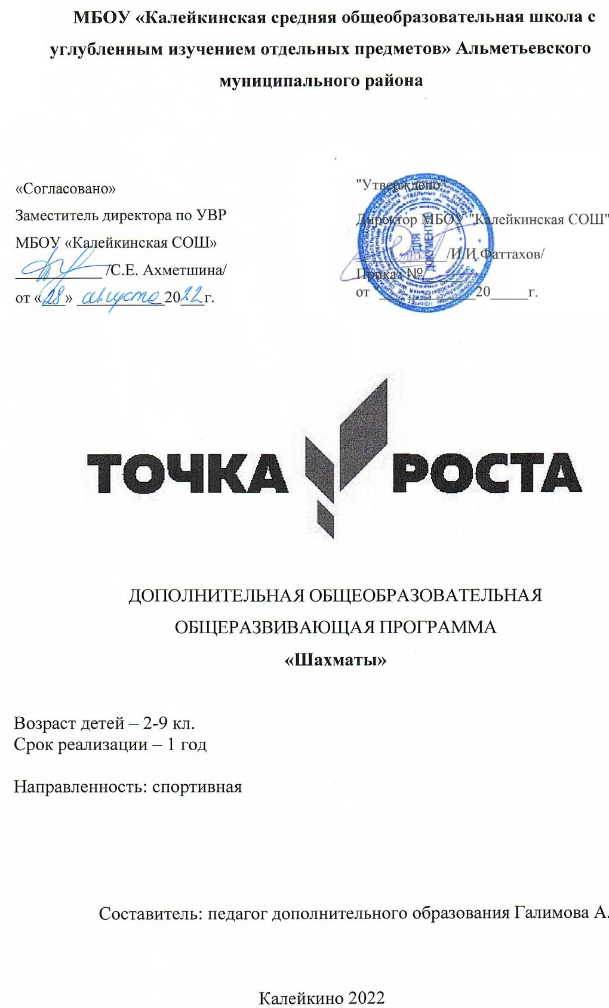

Пояснительная записка
Рабочая программа составлена на основе пособия Дорофеевой А.Г «Хочу учиться шахматам»
Общая характеристика кружка.
Кружок «Шахматы» реализует общеинтеллектуальное направление во внеурочной деятельности в рамках Федерального государственного образовательного стандарта основного общего и среднего общего образования.
Актуальность данного кружка обусловлена тем, что в школе происходят радикальные изменения: на первый план выдвигается развивающая функция обучения, в значительной степени способствующая становлению личности школьников и наиболее полному раскрытию их творческих способностей. Введение «Шахмат» позволяет реализовать многие позитивные идеи отечественных теоретиков и практиков — сделать обучение позитивным, поддерживать устойчивый интерес к знаниям.
Шахматы в школе положительно влияют на совершенствование у обучающихся многих психических процессов и таких качеств, как восприятие, внимание, воображение, память, мышление, волевое управление поведением. Обучение игре в шахматы помогает многим ученикам некоммуникативного типа проявить свои творческие способности и начать общение с людьми, имеющими с ними общие интересы. Расширение круга общения, возможностей полноценного самовыражения, самореализации позволяет этим людям преодолеть замкнутость, мнимую ущербность. Педагогическая целесообразность программы объясняется тем, что начальный курс по обучению игре в шахматы максимально прост и доступен. Стержневым моментом занятий становится деятельность самих учащихся, когда они наблюдают, сравнивают, классифицируют, группируют, делают выводы, выясняют закономерности.

Цель:
- создание условий для достижения учащимися необходимого для жизни в обществе социального опыта, развитие интеллектуальных способностей и творческого потенциала;
- создание условий для многогранного развития и социализации каждого учащегося в свободное от учёбы время;
- развитие мышления школьника во всех его проявлениях — от наглядно образного мышления до комбинаторного, тактического и творческого.

Задачи:
- развитие внимания и мотивации школьника;
- развитие наглядно-образного мышления;
- организация общественно-полезной и досуговой внеурочной деятельности учащихся;
- включение учащихся в разностороннюю деятельность;
- формирование навыков позитивного коммуникативного общения;
- воспитание трудолюбия, способности к преодолению трудностей, целеустремлённости и настойчивости в достижении результата;

Ценностные ориентиры содержания кружка
Шахматы способствуют улучшению внимания школьника. Шахматы учат предупреждать и контролировать угрозы противника.
Обучение шахматам даёт положительные результаты уже сегодня, но от использования межпредметных связей можно ожидать дополнительного эффекта. Эффект будет получен за счёт комплексного представления обучающемуся знаний и, как следствие, ускорения развития ученика. Специфика шахматной игры позволяет понять основы различных наук на шахматном материале.
Курс шахмат также обеспечивает пропедевтику курса менеджмента, так как в процессе игры реализуются функции контроля, планирования и анализа, как и при любом процессе управления. Шахматная партия является цепочкой принимаемых обеими сторонами решений, а каждый ход — это аргумент в споре двух конфликтующих структур.
Шахматы являются также удобным материалом для моделирования различных процессов.

Объём программы
288 часа в год из расчета 9 ч в неделю
Программа предназначена для занятий школьников ступени основного общего и среднего общего образования.

Численный и возрастной состав курса «Шахматы»
Возраст обучающихся не ограничен, численность 2 - 10 человек.

Ожидаемые результаты:
- овладение навыками игры в шахматы;
- интеллектуальное развитие обучающихся;
- результативное участие в соревнованиях различных уровней.

Личностные, метапредметные и предметные результаты освоения программы курса «Шахматы».

Личностными результатами изучения данного внеурочного курса являются:
- развитие любознательности и сообразительности;
- развитие целеустремлённости, внимательности, умения контролировать свои действия;
- развитие навыков сотрудничества;
- развитие наглядно-образного мышления и логики.

Метапредметные результаты:
Регулятивные УУД
- выдвигать версии решения шахматной задачи, формулировать гипотезы, предвосхищать конечный результат игры;
- ставить цель игры на основе определенной шахматной ситуации и существующих возможностей;
- формулировать смысл шахматных ходов как шагов достижения поставленной цели;
- обосновывать и осуществлять выбор наиболее эффективных способов решения шахматных задач;
- определять/находить, в том числе из предложенных вариантов, условия для выполнения шахматной задачи;
- составлять план игры;
- определять потенциальные затруднения при решении шахматной задачи и находить средства для их устранения;
- оценивать свою деятельность, аргументируя причины достижения или отсутствия планируемого результата;
- анализировать и обосновывать применение соответствующего инструментария для выполнения шахматной задачи;
- свободно пользоваться выработанными критериями оценки и самооценки, исходя из цели и имеющихся средств, различая результат и способы действий;
- фиксировать и анализировать динамику собственных образовательных результатов;
- наблюдать и анализировать собственную деятельность и деятельность других обучающихся в процессе разбора шахматных партий;
- принимать решение в игре и нести за него ответственность;
- соотносить реальные и планируемые результаты индивидуальной образовательной деятельности и делать выводы;
- самостоятельно определять причины своего успеха или неуспеха и находить способы выхода из ситуации неуспеха.

Познавательные УУД
- излагать полученную информацию, интерпретируя ее в контексте решаемой задачи;
- вербализовать эмоциональное впечатление, оказанное на него игрой, партией;
- определять обстоятельства, которые предшествовали возникновению шахматной комбинации, из этих обстоятельств выделять определяющие, способные быть причиной комбинации, выявлять причины и следствия шахматных ходов;
- строить рассуждение на основе сравнения шахматных партий, выделяя при этом общие признаки;
- выявлять и называть причины события, явления, в том числе возможные /наиболее вероятные причины, возможные последствия заданной причины, самостоятельно осуществляя причинно-следственный анализ;
- строить схему, алгоритм игры, исправлять или восстанавливать неизвестный ранее алгоритм на основе имеющихся знаний;
- формировать множественную выборку из поисковых источников для объективизации результатов поиска информации по игре в шахматы;
- соотносить полученные результаты поиска со своей деятельностью.
Коммуникативные УУД
- принимать позицию собеседника, понимая позицию другого, различать в его речи: мнение (точку зрения), доказательство (аргументы), факты;
- строить позитивные отношения в процессе учебной и познавательной деятельности;
- корректно и аргументированно отстаивать свою точку зрения, в дискуссии уметь выдвигать контраргументы, перефразировать свою мысль;
- критически относиться к собственному мнению, с достоинством признавать ошибочность своего мнения (если оно таково) и корректировать его;
- предлагать альтернативное решение в конфликтной ситуации;
- выделять общую точку зрения в дискуссии;
- договариваться о правилах и вопросах для обсуждения в соответствии с поставленной перед группой задачей;

Предметные результаты:
К концу изучения модуля I учащиеся
научатся:
- ориентироваться в структуре шахматной доски;
- использовать при игре обозначение полей линий;
- использовать ходы и взятия всех фигур, рокировку;
- различать основные шахматные понятия (шах, мат, пат, выигрыш, ничья, ударность и подвижность фигур, ценность фигур, угроза, нападение, защита, три стадии шахматной партии, развитие и др.);
получат возможность научиться:
- играть партию от начала до конца по шахматным правилам;
- записывать партии и позиции, разыгрывать партии по записи;
- находить мат в один ход в любых задачах такого типа;
- оценивать количество материала каждой из сторон и определять наличие материального перевеса;
- планировать, контролировать и оценивать действия соперников;
- определять общую цель и пути её достижения;
- решать лабиринтные задачи (маршруты фигур) на шахматном материале.
Литература для учителя:
Дорофеева А.Г. «Хочу учить шахматам» 2013
Шахматы- школе. Сост.Б.С. Гершунский, А.Н. Крогиуса, В.С.Хелендика.-М.: Педагогика, 1991.

Технические средства обучения:
- Шахматы

Содержание работы кружка «Шахматы» (288 ч – 9 ч в неделю)

Шахматная доска и фигуры (26 ч)
Шахматная доска. Поля, линии. Легенда о возникновении шахмат. Обозначение полей и линий. Шахматные фигуры и их обозначения.
Ходы и взятия фигур (130 ч)
Ходы и взятия ладьи, слона, ферзя, короля и пешки. Ударность и подвижность фигур в зависимости от положения на доске. Угроза,
нападение, защита. Превращение и взятие на проходе пешкой. Значение короля.
Шах. Короткая и длинная рокировка. Начальная позиция. Запись шахматных позиций. Практическая игра.
Цель и результат шахматной партии. Шах, мат и пат (60 ч)
Способы защиты от шаха. Открытый, двойной шах. Мат. Сходство и различие между понятиями шаха и мата. Алгоритм решения задач на мат в один ход. Пат. «Бешеные» фигуры. Сходство и различие между понятиями мата и пата. Выигрыш, ничья, виды ничьей (в том числе вечный шах). Правила шахматных соревнований. Шахматные часы.
Запись шахматных ходов (26 ч)
Принцип записи перемещения фигуры. Полная и краткая нотация. Условные обозначения перемещения, взятия, рокировки. Шахматный диктант.
Ценность шахматных фигур. Нападение и защита, размен (16 ч)
Ценность фигур. Единица измерения ценности. Изменение ценности в зависимости от ситуации на доске. Размен. Равноценный и неравноценный размен. Материальный перевес, качество.
Общие принципы разыгрывания дебюта (30ч)
Мобилизация фигур, безопасность короля, борьба за центр и
расположение пешек в дебюте. Классификация дебютов. Анализ учебных партий. Дебютные ловушки. Раннее развитие ферзя.

Календарно-тематическое планирование курса «Шахматы»
№  п/п | Тема занятия |  | Кол-во часов  348 ч |  | Содержание деятельности
Шахматная доска и фигуры (26ч)

 | Шахматная доска. |  | 6 |  | Знакомство с шахматной доской. Белые и черные поля. Чередование белых и черных полей на шахматной доске. Шахматная доска и шахматные поля квадратные.
 | Шахматная доска. |  | 6 |  | Расположение доски между партнерами. Горизонтальная линия. Количество полей в горизонтали. Количество горизонталей на доске. Вертикальная линия. Количество полей в вертикали. Количество вертикалей на доске. Чередование белых и черных полей в горизонтали и вертикали. Дидактические задания и игры "Горизонталь", "Вертикаль".
 | Шахматная доска. |  | 8 |  | Диагональ. Отличие диагонали от горизонтали и вертикали. Количество полей в диагонали. Большая белая и большая черная диагонали. Короткие диагонали. Центр. Форма центра. Количество полей в центре.
 | Повторение |  | 6
Ходы и взятие фигур (130 ч)

 | Начальное положение |  | 6 |  | Расстановка фигур перед шахматной партией. Правило: "Ферзь любит свой цвет". Связь между горизонталями, вертикалями, диагоналями и начальным положением фигур. Дидактические задания и игры.
 | Шахматные фигуры. Пешка |  | 6 |  | Место пешки в начальном положении. Ладейная, коневая, слоновая, ферзевая, королевская пешка. Ход пешки, взятие. Взятие на проходе. Превращение пешки. Дидактические задания "Лабиринт", "Один в поле воин".
 | Пешка |  | 6 |  | Дидактические игры "Игра на уничтожение" (пешка против пешки, две пешки против одной, одна пешка против двух, две пешки против двух, многопешечные положения), "Ограничение подвижности".
 | Шахматные фигуры. Ладья |  | 6 |  | Место ладьи в начальном положении. Ход. Ход ладьи. Взятие. Дидактические задания и игры "Лабиринт", "Перехитри часовых", "Один в поле воин", "Кратчайший путь".
 | Ладья |  | 6 |  | Дидактические игры "Игра на уничтожение" (ладьи против ладей), "Ограничение подвижности".
 | Игровые занятия |  | 10
 | Шахматные фигуры. Конь |  | 6 |  | Место коня в начальном положении. Ход коня, взятие. Конь–легкая фигура. Дидактические задания "Лабиринт", "Перехитри часовых", "Один в поле воин", "Кратчайший путь".
 | Конь |  | 6 |  | Дидактические игры "Игра на уничтожение" (конь против коня), "Ограничение подвижности".
 | Шахматные фигуры. Слон |  | 6 |  | Место слона в начальном положении. Ход слона, взятие.
 | Слон |  | 6 |  | Дидактические игры "Захват контрольного поля", "Защита контрольного поля", "Игра на уничтожение" (слон против слона, два слона против одного, два слона против двух), "Ограничение подвижности".
 | Слон против ладьи |  | 6 |  | Дидактические задания "Перехитри часовых", "Сними часовых", "Атака неприятельской фигуры", "Двойной удар", "Взятие", "Защита", "Выиграй фигуру". Термин "стоять под боем". Дидактические игры "Захват контрольного поля", "Защита контрольного поля", "Игра на уничтожение" (ладья против слона, две ладьи против слона, ладья против двух слонов, две ладьи против двух слонов, сложные положения), "Ограничение подвижности".
 | Игровые занятия |  | 10
 | Шахматные фигуры. Ферзь |  | 6 |  | Место ферзя в начальном положении. Ход ферзя, взятие. Ферзь – тяжелая фигура. Дидактические задания "Лабиринт", "Перехитри часовых", "Один в поле воин", "Кратчайший путь".
 | Ферзь |  | 6 |  | Дидактические игры "Захват контрольного поля", "Защита контрольного поля", "Игра на уничтожение" (ферзь против ферзя), "Ограничение подвижности".
 | Ферзь против ладьи и слона. |  | 6 |  | Дидактические задания "Перехитри часовых", "Сними часовых", "Атака неприятельской фигуры", "Двойной удар", "Взятие", "Выиграй фигуру". Дидактические игры "Захват контрольного поля", "Защита контрольного поля", "Игра на уничтожение" (ферзь против ладьи, ферзь против слона, ферзь против ладьи и слона, сложные положения), "Ограничение подвижности".
 | Шахматные фигуры. Король |  | 6 |  | Место короля в начальном положении. Ход короля, взятие. Короля не бьют, но и под бой его ставить нельзя. Дидактические задания "Лабиринт", "Перехитри часовых", "Один в поле воин", "Кратчайший путь". Дидактическая игра "Игра на уничтожение" (король против короля).
 | Король против других фигур. |  | 6 |  | Дидактические задания "Перехитри часовых", "Сними часовых", "Атака неприятельской фигуры", "Двойной удар", "Взятие". Дидактические игры "Захват контрольного поля", "Защита контрольного поля", "Игра на уничтожение" (король против ферзя, король против ладьи, король против слона, король против коня, король против пешки), "Ограничение подвижности".
 | Игровые занятия |  | 10
 | Повторение пройденного материала |  | 10 |  | Игровые занятия. Ладья – слон, ферзь – пешка, конь – пешка, конь – слон, ладья – конь.
Цель и результат шахматных партий. Шах, мат и пат (60 ч)

 | Шах |  | 12 |  | Шах ферзем, ладьей, слоном, конем, пешкой. Защита от шаха. Дидактические задания "Шах или не шах", "Дай шах", "Пять шахов", "Защита от шаха".
 | Шах |  | 8 |  | Открытый шах. Двойной шах. Дидактические задания "Дай открытый шах", "Дай двойной шах". Дидактическая игра "Первый шах".
 | Игровые занятия |  | 4
 | Мат |  | 12 |  | Цель игры. Мат ферзем, ладьей, слоном, конем, пешкой. Дидактическое задание "Мат или не мат".
 | Мат |  | 8 |  | Мат в один ход. Мат в один ход ферзем, ладьей, слоном, конем, пешкой (простые примеры). Дидактическое задание "Мат в один ход".
 | Повторение пройденного материала |  | 8
 | Игровые занятия |  | 8
Запись шахматных ходов (26ч)

 | Условные обозначения перемещения, взятия. |  | 8 |  | Мат в один ход: сложные примеры с большим числом шахматных фигур. Дидактическое задание "Дай мат в один ход".
 | Пат. Вечный шах |  | 6 |  | Определение пата. Положение на доске.  Определение вечного шаха.
 | Рокировка |  | 6 |  | Отличие пата от мата. Варианты ничьей. Примеры на пат. Дидактическое задание "Пат или не пат".
 | Повторение пройденного материала |  | 6
Ценность шахматных фигур. Нападение и защита, размен (16 ч)

 | Ценность фигур.  Единица измерения ценности. |  | 4 |  | Длинная и короткая рокировка. Правила рокировки. Дидактическое задание "Рокировка".
 | Размен. Равноценный и неравноценный размен. |  | 6 |  | Игра всеми фигурами из начального положения (без пояснений о том, как лучше начинать шахматную партию). Дидактическая игра "Два хода".
 | Повторение пройденного материала |  | 6
Общие принципы разыгрывания дебюта (30ч)

 | Мобилизация фигур, безопасность короля, борьба за центр и расположение пешек в дебюте. |  | 6 |  | Самые общие рекомендации о принципах разыгрывания дебюта. Игра всеми фигурами из начального положения.
 | Классификация дебютов. |  | 6 |  | Демонстрация коротких партий. Игра всеми фигурами из начального положения.
 | Анализ учебных партий. |  | 6
 | Раннее развитие ферзя. |  | 6
 | Повторение пройденного материала |  | 6

